Nedlægning af Webservice-Rute
07-01-2020
Serviceplatformen - Bestillingsformular
Sendes til | Serviceplatformens Helpdesk – www.serviceplatformen.dk  Kontaktinformation: Tlf.: +45 70 11 15 39; e-mail: helpdesk@serviceplatformen.dk
Sendes af | Forvaltningsansvarlig for det it-system, som er udbyder af webservicen
Formular | Serviceplatformen - Bestillingsformular for nedlægning af Webservice-Rute_2

Formlarversion | 2.0
Dokumentversion | 1.1

Bestilling

Bestiller
Rolle (sæt et ’x’) | x | Forvaltningsansvarlig Serviceudbydersystem
 |  | Forvaltningsansvarlig Serviceanvendersystem
Forvaltningsansvarlig for andet it-system
Kræver angivelse af delegering
Navn på organisationen
CVR-nummer
Kontaktoplysninger Navn
til support E-mail
Telefonnummer
KOMBIT BestillingsID
Tabel 1 – Bestiller

Gældende fra
DatoTid | dd.mm.åååå hh.mm
Tabel 2 - Tidspunkt for rutens nedlægning

Stamdata for ServiceudbyderSystem

Serviceudbyder – Myndighed / Organisation med ansvar for serviceudstilling
Navn
CVR-nummer | nn nn nn nn
Tabel 3 – Serviceudbyder

Serviceudbydersystem
Navn
Identifikation (UUID)
Driftsmiljø (sæt et ’x’) |  | Produktion |  | Exttest
Produktnavn og version
Tabel 4 – Serviceudbydersystem

Service
Navn
EntityId
Tabel 5 –Service

Information om Rute

Primært servicekald
Dataforsendelse
Datatype (InfRef)
Tabel 6 - Identifikation af dataforsendelse
Rutetype
Type (sæt et ’x’) |  | Implicit |  | Eksplicit
Tabel 7 – Rutetype
Serviceanvender - Myndighed / Organisation med ansvar for serviceanvendelse
Navn
CVR-nummer | nn nn nn nn
Tabel 8 – Serviceanvender
Serviceanvendersystem
Navn
UUID
Tabel 9 – Serviceanvendersystem

Sekundært servicekald (Asynkront forretningssvar) – Option
Dataforsendelse
Datatype (InfRef)
Tabel 10 - Identifikation af dataforsendelse
Service (udstillet af Serviceanvendersystemet)
Navn
EntityId
Tabel 12 –Service til asynkront forretningssvar
Følgende gælder for ruten for den sekundære servicekald:
- Ruten er altid eksplicit
- Serviceudbyder: Værdi fra Tabel 8 Serviceudbydersystem: Værdi fra Tabel 9
- Serviceanvender: Værdi fra Tabel 3 Serviceanvendersystem: Værdi fra Tabel 4

Delegering

Forvaltningsansvarlig for it-systemet

It-system
Navn
Identifikation (UUID)
Tabel 13 - Andet it-system, hvortil delegeringen er rettet

Underskrift

Myndighed/organisation med ansvar for behandling af data i it-systemet jf. pkt. 4.1
Skal underskrives af person, som er bemyndiget af myndighed/organisation til at godkende delegeringen.

Myndighed | _________________________________________________________________
CVR-nummer | _________________________________________________________________
Navn | _________________________________________________________________
Titel | _________________________________________________________________
Dato | _____________ | Underskrift | ______________________________________

Vejledning

Vejledning i brug og kontrol af bestillingsformularen.

Bestiller
Er normalt den forvaltningsansvarlige for serviceudbydersystemet. Alternativt kan det være den forvaltningansvarlig for serviceanvendersystemet eller for et trejde it-system.
- I afsnit 1 angives information knyttet til håndteringen af bestillingen
  - Identifikation og kontaktinformation på bestilleren. E-mailadresse og tlf.nr. skal være til den forvaltningsansvarliges supportfunktion. Må ikke være personspecifik.
  - Angivelse af BestillingsID, som fås ved oprettelse af bestillingen via KOMBITs katalog med standardydelser.
  - Om bestiller er forvaltningsansvarlig for serviceudbydersystemet (default), serviceanvendersystemet eller alternativt for et trejde it-system*.
  - Ønsket tidspunkt for rutens nedlæggelse.
- I afsnit 2 angives stamdata for serviceudbydersystemet
  - Omfatter serviceudbyder, serviceudbydersystemet samt identifikation af servicens, hvor der er rutet til.

- I afsnit 3 angives information om rute fra serviceanvendersystemet til serviceudbydersystemet
  - Datatypen (InfRef) for ruten, dvs. rutens primære nøgle.
  - Det skal angives om ruten er implicit eller eksplicit.
  - Det er her muligt at angive den sekundær rute for et evt. asynkront forretningssvar. En sådan rute vil altid være eksplicit og pege hen til det serviceanvendersystem, som fremgår af den primære rute. Sådanne service-par fremgår af integrationsbeskrivelsen for de omfattede services.

- Afsnit 4 omhandler delegering af bestilleropgaven til den forvaltningansvarlige for et trejde it-system, som erstatter enten serviceanvendersystemet eller serviceudbydersystemet.
  - Delegering foretages af serviceanvender, dvs. den myndighed/organisation, som er ansvarlig for servicekaldet.
  - Delegeringen forudsætter en underskrift fra denne myndighed/organisation.
- Fremsender bestillingsformularen til Serviceplatformens Helpdesk.

Serviceplatformens Helpdesk
Kontrollerne tager udgangpunkt i Serviceudbydersystemet, dvs det it-system i Administrationsmodulet, der udstiller servicen.
- Indgangskontroller:
  - Alle rubrikker i afsnit 1 skal være udfyldt med relevant information.
  - Såfremt bestiller er forvaltningsansvarlig for serviceudbydersystemet
    - Kontrollerer, at afsender af bestillingsformularen har tilladelse til at bestille nedlæggelse af ruten. Det gøres ved hjælp af denne afsenders e-mail-adresse. Denne e-mail-adresse skal enten være registreret som ”e-mail-adresse” på it-systemets (serviceudbydersystemets) Stamdata i Administrationsmodulet eller alternativt være angivet i feltet ”Servicespecifikke vilkår” under Stamdata for servicen. Den vil her være angivet med en note om, at denne adresse benyttes ifm. webservice-rutebestilling (fx med adressernesupport@contoso.com eller *@contoso.com).

  - Såfremt bestiller er forvaltningsansvarlig for serviceanvendersystemet
    - Bestiller skal i STS Administration være registreret, som forvaltningsansvarlig for serviceranvendersystemet angivet i Tabel 9.
Det gøres ved hjælp af denne afsenders e-mail-adresse. Denne e-mail-adresse skal være registreret som ”e-mail-adresse” på it-systemets (serviceanvendersystemets) eller i beskrivelsesfeltet under Stamdata (fx med adresserne support@contoso.com eller *@contoso.com).
    - Serviceanvender, den myndighed/organisation, som er angivet i Tabel 8, skal fremgå af myndighedsafgræsningen på serviceanvendersystemet i STS administration.

  - Såfremt bestiller er forvaltningsansvarlig for et tredje it-system
    - Bestiller skal i STS Administration være registreret, som forvaltningsansvarlig for it-systemet angivet i Tabel 13.
Det gøres ved hjælp af denne afsenders e-mail-adresse. Denne e-mail-adresse skal være registreret som ”e-mail-adresse” på it-systemets (serviceanvendersystemets) eller i beskrivelsesfeltet under Stamdata (fx med adresserne support@contoso.com eller *@contoso.com).

    - Delegeringen skal i afsnit 4 være underskrevet af en myndighed / organisation. Denne part skal dels fremgå af myndighedsafgrænsningen for det it-system, som er angivet i Tabel 13. Dels skal parten tage del i dataudvekslingen, som ruten angiver, enten som serviceanvender eller serviceudbyder.
- Rutekontroller
  - Kontroller at ruten, der skal nedlægges, findes.
- Gennemførelse
  - Herefter undersøges, om den ønskede dato for rutens nedlæggelse kan imødekommes. Ellers tages dialog med bestiller herom.
  - Nedlæggelse af ruten (-erne)
  - Tilbagemeldning til bestiller på rutens nedlæggelse.
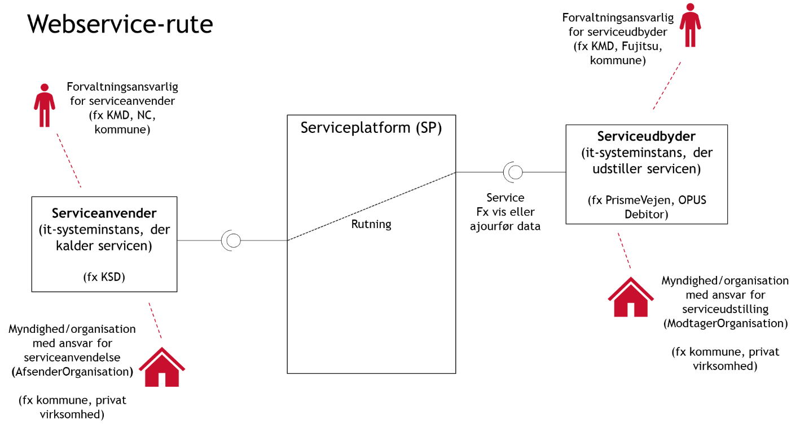
Figur 1 - Kontekst - Ej opdateret med nye begreber
Mapning af begreber mellem procesbeskrivelser/bestillingsformularer og Administrationsmodul:

Procesbeskrivelser og bestillingsformularer | Administrationsmodul | Teknisk begreb (KOMBIT)
Serviceudbyder  Myndighed/organisation med ansvar for serviceudstilling | Dataejer | ModtagerOrganisation
Serviceudbydersystem  Den it-systeminstans, der udstiller servicen | Serviceudbyder: Et it-system der tilbyder service. En service tilbudt af en serviceudbyder tilgås ofte af et Anvendersystem via en tilkoblet service på Serviceplatformen. | ModtagerItSystem
Serviceanvender  Myndighed/organisation med ansvar for serviceanvendelse | Datamodtager | AfsenderOrganisation
Serviceanvendersystem  Den it-systeminstans, der kalder servicen | Anvendersystem: Et it-system der anvender en service, hvor aftaler om adgang til servicen styres via serviceaftaler. | AfsenderItSystem
Systemejer
Jf. KOMBITs rollekatalog
Systemansvarlig
Jf. KOMBITs rollekatalog
Forvaltningsansvarlig
Den organisation, som er ansvarlig for løsningens drift. Dvs. sikrer, at løsningen afvikles korrekt på driftskapaciteten, monitorerer jobafvikling og andre tekniske forhold mv. Forestår installation af patches etc.
Den forvaltningsansvarlige indgår i kædesansvaret som part for løsningen.
Organisationen kan være kommunen selv, en leverandør eller anden tredjepart.

